San Salvador, 16 de noviembre de 2023.

NOTA ACLARATORIA

La Unidad de Acceso a la Información Pública, del Instituto Administrador de los Beneficios y Prestaciones Sociales de los Veteranos Militares de la Fuerza Armada y Excombatientes del Frente Farabundo Martí para la Liberación Nacional que Participaron en el Conflicto Armado Interno de El Salvador del Primero de enero de 1980 al dieciséis de enero de 1992, y que puede abreviarse INABVE. Hace constar que de conformidad al artículo 17 del Lineamiento uno para la publicación de información oficiosa establece que la publicación de información oficiosa que contenga datos confidenciales o clasificados como reservados se deberá realizar versión pública en base al artículo 30 de la LAIP. Relacionando así el articulo 19 o 24 de la LAIP, el que sea aplicable. Por lo que los documentos están en proceso de elaboración de versión pública, los cuales en seguida se colgaran al portal.
Y para conocimiento general se extiende y firma la presente para los efectos correspondientes.

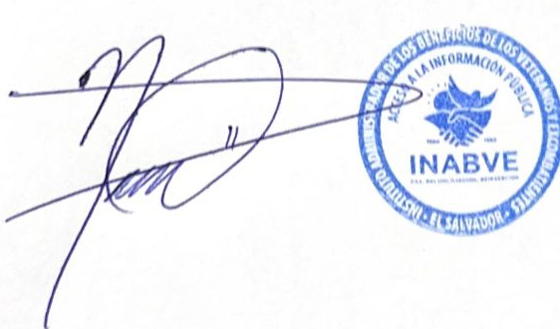
Licenciado: Noé Isaí Rivas Hernández
Oficial de Información
INABVE.

